**Mikroskopiranje**

## Uvod

Mikroskop je naprava za opazovanje zelo majhnih predmetov. Objektiv, ki je obrnjen proti predmetu, deluje kot zbiralna leča in ustvari realno, povečano in obrnjeno sliko predmeta. Okular je na strani opazovalca in deluje kot lupa, ki ustvarja pravilno obrnjeno navidezno sliko. Predmet opazovanja je nameščen na nosilec predmeta, ki ga z vijaki lahko natančno premikamo. Ostrino slike nastavljamo s spreminjanjem razdalje med objektivom in okularjem. Pri mnogih mikroskopih je na vrtečem se nosilcu (revolver) nameščeno več objektivov, ki jih z zasukom menjamo in tako izbiramo povečavo.

Mikroskopiranje pa je tehnika priprave in opazovanja mikroskopskih predmetov z mikroskopom. Številni predmeti so premalo kontrastni ali odbojni, da bi jih lahko brez posebne priprave opazovali z veliko povečavo. Take predmete se zato nareže na tanke rezine in se jih obarva s posebnimi reagenti, ki so posebej izbrani za določene podrobnosti. Mikroskop nam omogoči zbiranje kvalitativnih in kvantitativnih podatkov. Poznamo več vrst mikroskopov; npr.: svetlobni, presevni elektronski in vrstični (scanning) elektronski mikroskop.

## Namen vaje

Naučiti se uporabljati mikroskop, naresti preparat, mikroskopirati pri mali in veliki povečavi, opazovati, kaj se dogaja s sliko pod mikroskopom, naučiti se risati skice, naučiti se izmeriti premer polja, spoznati dele mikroskopa.

## Pripomočki

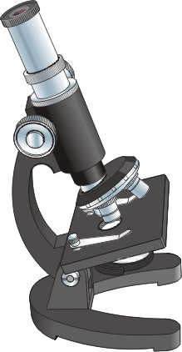

* svetlobni mikroskop
* krovna in objektna stekla
* krpica za čiščenje leč
* voda
* kapalka
* nekaj časopisnih izrezkov (s črko a, f, t)
* pinceta
* milimterski papir
* temen in svetel las

## Deli mikroskopa

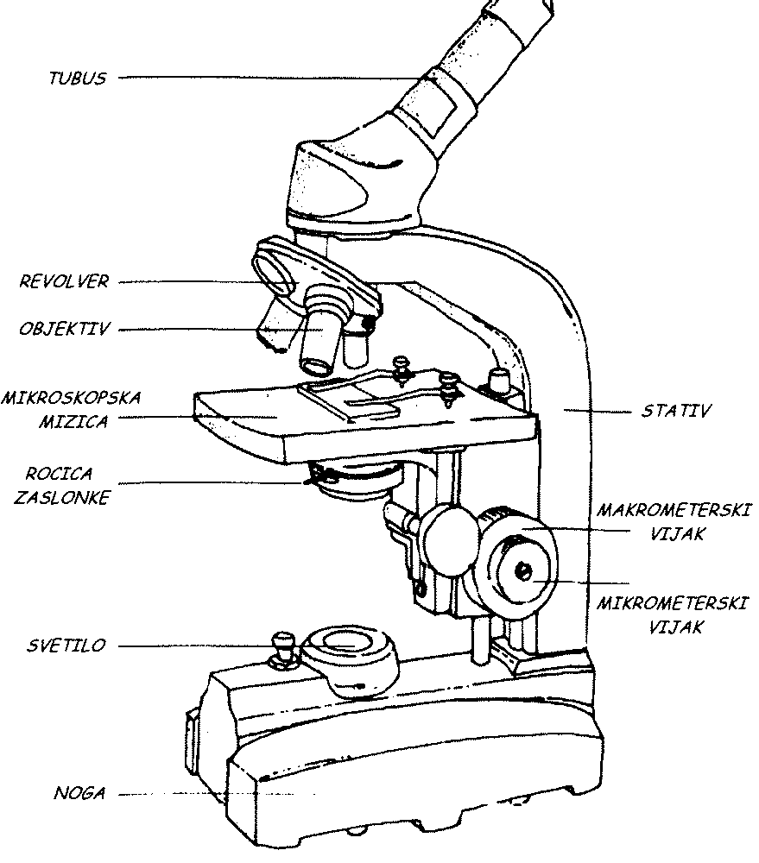

## Hipoteza

Postavlil sem hipotezo, da bo slika, ki jobomo videli pod mikroskopom prezrcaljena preko obeh osi in seveda povečana.

## Potek Dela

Opazovano črko smo položili na objektno steklo in nanjo kanili kapljico vode. Čeznjo smo položili krovno stekelce. Revolver smo zavrteli tako, da smo uporabljali objektiv z najmanjšo povečavo. Preparat smo položili na mizico mikroskopa in naravnali ostrino. Po skiciranju smo obrnili revolver na objektiv s srednjo poveèavo in opazovali črko še na tej povečavi.

Drugi del vaje je bil opazovanje stičišča dveh las pri veliki povečavi. Z mikrometerskim vijakom smo ugotavljali, kateri las je zgoraj in kateri spodaj s pomočjo ,,višinske razlike’’, ki se pri tej povečavi že vidi (predvsem na različni ostrini las).

Tretji del je bilo merjenje vidnega polja mikroskopa pri različni povečavi. Pomagali smo si z milimterskim papirjem in tako opazovali razmike med črtami.

## Rezultati

Črka a pod mikroskopom (40x povečava)

Merjenje vidnega polja (milimeterski papir – 40x povečava)

Stičišče temnega in svetlega lasa (40x)

## Zaključek in diskusija

Za začetek lahko povem, da sem potrdil svojo prej postavljeno hipotezo. Mikroskop je sliko prezrcalil preko vertikalne in horizontalne osi. Slika pa je bila seveda povečana. Človeško oko ne more brez pomoči razločevati predmetov, ki so manjši od 0,1 mm. Mikroskop pa deluje kot pomoč očesu in omogoča človeku, da vidi manjše predmete.

Stopnjo povečave lahko ugotovimo, če pomnožimo število, ki je vrezano na uporabljenem objektivu s številom na okularju, ki je ponavadi v območju od 2 do 7x.

Prišel sem do nekaterih zaključkov:

* mikroskop obrne sliko dvakrat, in sicer po vertikalni in horizontalni osi. To je zelo pomembno, kajti če opazujemo živa bitja, moramo vedeti, da se gibljejo v popolnoma drugačni smeri, kot vidimo mi,
* mikroskop presvetli opazovani objekt ( saj sta lasa izgledala popolnoma votla in prozirna. To smo lahko opazili pri stičišču teh las, saj smo obenem lahko videli oba.),
* vidno polje je pri manjši povečavi večje kot pri večji povečavi,
* premer vidnega polja je pri 40x povečavi 1875 μm, kar je bilo razvidno iz slike,
* poveča se slika predmeta in ne predmet sam;

## Kritika

Delo z mikroskopom je precej zahtevno. Paziti je treba na vrsto malenkosti, ki so pomembne za pravilno in kvalitetno delo. Mimogrede se ti lahko zgodi, da z objektivom zdrobiš krovno stekelce, ker pomotoma zavrtiš makrometerski vijak namesto mikrometerskega pri veliki povečavi.

## Literatura

* J. DRAŠLER in sodelavci: BIOLOGIJA 1 Laboratorijsko delo, DZS Ljubljana 1980